
Stadtgeschichtliche Ausstellung
Großstadt im Aufbruch
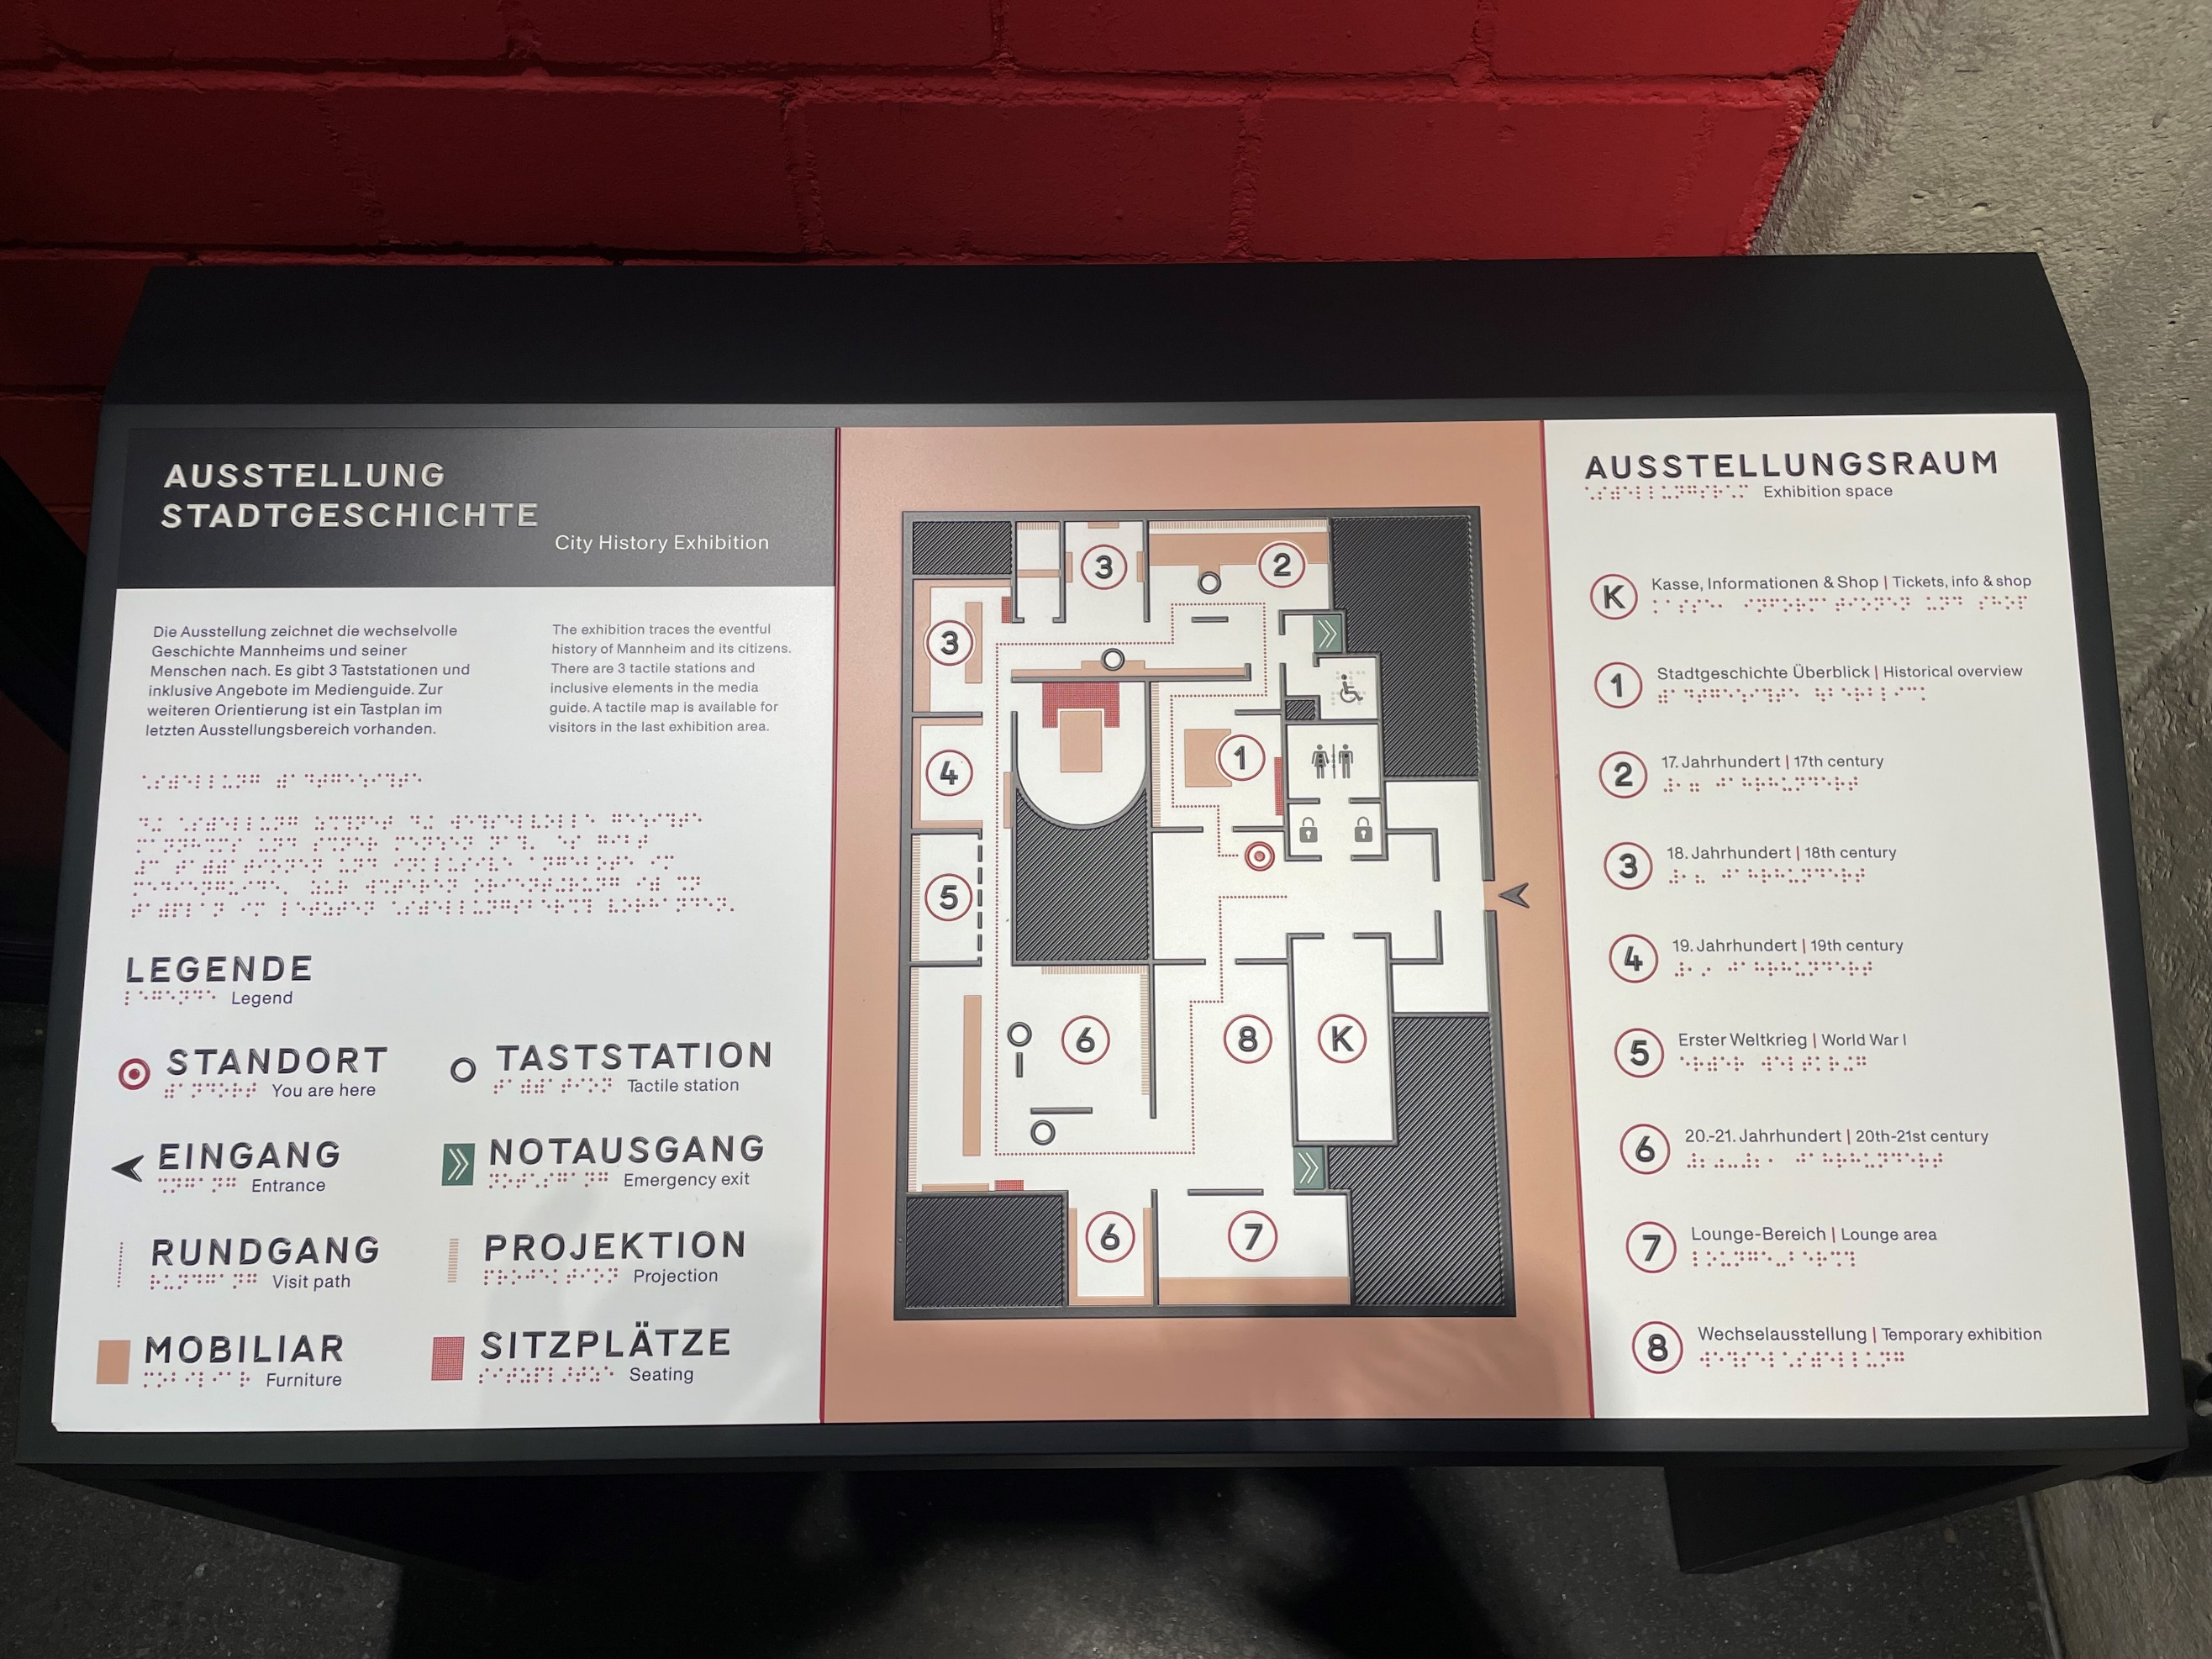
Ausstellungsraum

In Raum 4 steht das Benz-Mobil. Erkundet mit dem Benz-Mobil die Großstadt Mannheim um 1900 und steuert alle 5 Stationen der Route „Großstadt im Aufbruch“ an.

- Erläutert, welche fünf Themen für die moderne Großstadt stehen. Geht dabei auch darauf ein, welche Orte damit in Verbindung stehen. Füllt hierzu die vorliegende Tabelle aus.

Thema | Ort

- Erschließt aus eurer Fahrt mit dem Benz-Mobil, wo in Mannheim ein Großteil des Bürgertums in prachtvollen Villen lebte.

- Stellt dar ab welchem Jahr das Telefonieren in Mannheim möglich war und wie viele Menschen das Mannheimer Telefonnetz um 1900 nutzten.

Stadtgeschichtliche Ausstellung

Großstadt im Aufbruch -Lösung
Ausstellungsraum

In Raum 4 steht das Benz-Mobil. Erkundet mit dem Benz-Mobil die Großstadt Mannheim um 1900 und steuert alle 5 Stationen der Route „Großstadt im Aufbruch“ an.

- Erläutert, welche fünf Themen für die moderne Großstadt stehen. Geht dabei auch darauf ein, welche Orte damit in Verbindung stehen. Füllt hierzu die vorliegende Tabelle aus.

Thema | Ort
Konsumtempel | Kaufhaus Schmoller P1
Kommunikation | Post O2
Geld | Kino Union-Theater P6, 20
Amusement | Badische Bank o4, 4
Städtebau | Wasserturm und Friedrichsplatz

- Erschließt aus eurer Fahrt mit dem Benz-Mobil, wo in Mannheim ein Großteil des Bürgertums in prachtvollen Villen lebte.
Oststadt
- Stellt dar ab welchem Jahr das Telefonieren in Mannheim möglich war und wie viele Menschen das Mannheimer Telefonnetz um 1900 nutzten.
1881 und über 2000 Personen

